АКТ
Проведения этапа Всероссийской олимпиады профессионального мастерства обучающихся по специальностям среднего профессионального образования
В 2019г.

Профильное направление Всероссийской олимпиады ТЕХНИКА И ТЕХНОЛОГИИ СТРОИТЕЛЬСТВА
Специальность СПО 08.02.01 «Строительство и эксплуатация зданий и сооружений
Этап Всероссийской олимпиады Начальный
Государственное бюджетное профессиональное образовательное учреждения Московской области «Щелковский колледж».
«30» октября 2019г
Основания проведения Всероссийской олимпиады: выявление уровня профессиональной компетентности в области профессиональной подготовки, а также наиболее способных обучающихся к участию в следующих этапах олимпиады.

№п.п | Фамилия, имя, отчество участника | Наименование образовательной организации | Курс обучения | Место
1 | Ашин Федор Васильевич | ГБПОУ МО  «Щелковский колледж» СП№6 | 2 | 5
2 | Зайцева Анастасия Александровна | ГБПОУ МО  «Щелковский колледж» СП№6 | 2 | 2
3 | Арестов Федор Максимович | ГБПОУ МО  «Щелковский колледж» СП№4 | 4 | 3
4 | Пронченко Ясмин Сергеевна | ГБПОУ МО  «Щелковский колледж» СП№4 | 4 | 1
5 | Бакленев Кирилл Игоревич | ГБПОУ МО  «Щелковский колледж»  ГСП | 4 | 7
6 | Калашников Олег Вячеславович | ГБПОУ МО  «Щелковский колледж»  ГСП | 3 | 4
7 | Владимиров Алексей Сергеевич | ГБПОУ МО  «Щелковский колледж» СП№7 | 4 | 6

Организатор Всероссийской олимпиады: Государственное бюджетное профессиональное образовательное учреждения Московской области «Щелковский колледж», д.Долгое Ледово, Щелковский район Московская область.
Описания рабочих мест для выполнения комплексного профессионального задания:
Задание 1 уровня включает в себя следующие задания:
Теоретическое задание представлено в виде тестов и выполняется на персональных компьютерах по разделам:
Раздел 1. «Основные положения строительного производства»
Раздел 2. «Технология строительного производства»
Раздел 3 «Организация строительного производства»
Максимальное количество баллов, которое может набрать участник Олимпиады зависит от количества правильных ответов. Время 1 задания 60минут.

Раздел 1. «Основные положения строительного производства»
Тема 1.1 Особенности строительного производства
1. Целью строительного производства является?
А) капитальное строительство
Б) элементы строительной продукции
В) смонтированное оборудование
2. Состав подготовительных работ при реконструкции действующего предприятия зависит:
А) от местных условий
Б) от подготовительного периода
В) от основных строительно-монтажных работ
3. Работы по монтажу систем водо -, газо -, паро-, электроснабжения, монтаж технологического оборудования и др. относятся к:
А) общестроительные,
Б) специальные,
В) вспомогательные,
Г) транспортные.
Тема 1.2. Организация труда рабочих в строительстве
4.Какой нормативный документ определяет общие требования по безопасности труда в строительстве?
А) СНИП 12-01-2004
Б) СНИП12-03-2001
В) СНИП 12-02-2002
5.Какова минимальная величина опирания плит перекрытий на несущие стены, выполненные вручную, в кирпичных и каменных зданиях в сейсмических районах?
А) не менее 100мм
Б) не менее 120мм
В) не менее 180 мм
Г) не менее 200 мм
6.Строительные процессы бывают:
А) организационные.
Б) индивидуальные.
В) основные.
7. Основными государственными нормативными документами, регламентирующими строительство и обязательными к исполнению, являются:
А) стандарты,
Б) приказы руководителя строительной организации,
В) технические регламенты, строительные нормы и правила,
Г) руководящие документы министерств и ведомств.
Раздел 2. «Технология строительного производства»
Тема 2.1 Классификация строительных грузов
8. Процесс технологически связанных операций, выполняемых, одним составом исполнителей называют:
А) рабочим
Б) комплексным
9. Способ кладки, использующийся при кладке забутки и верстовой части стен «в пустошовку»?
А) вприсык.
Б) в прижим,
В) вприсык с подрезкой,
10. Способ кладки, использующийся при кладке забутки и верстовой части стен «в пустошовку», где излишки выдавленного раствора срезаются кельмой?
А) вприсык,
Б) в прижим,
В) вприсык с подрезкой.
11. При кладке стен толщиной до 1.5 кирпича, столбов и перегородок часто назначают звено?
А) двойку.
Б) тройку,
В) пятёрку,
Г) шестёрку,
12. При кладке стен толщиной в 1.5 кирпича и более следуют, назначат звено?
А) двойку,
Б) тройку.
В) пятёрку,
Г) шестёрку,
13. При кладке стен толщиной 2… 2,5 кирпича нужно назначать звено?
А) двойку,
Б) тройку,
В) пятёрку.
Г) шестёрку,
14. При организации поточно-конвейерного метода назначают звено?
А) двойку,
Б) тройку,
В) пятёрку,
Г) шестёрку.
15. Мастичную теплоизоляцию устраивают по поверхности трубопроводов и оборудования, нагретых до:
А) проектной температуры.
Б) отрицательной температуры,
В) до плюсовой температуры,
16. При возведении промышленных печей, холодильников, при бес канальной прокладке теплосетей применяют:
А) обычную теплоизоляцию,
Б) литую теплоизоляцию.
В) наливную теплоизоляцию,
17. Теплоизоляция выполняется из гибких рулонных материалов и изделий (мин вата, Пено полистирол, стекловата и др.):
А) обычная,
Б) усиленная,
В) обволакивающая.
18. Индустриальная и широко применяющиеся теплоизоляция для изоляции горячих и холодных поверхностей:
А) из фольги и мин ваты,
Б) из сборных изделий.
В) из мин ваты,
19. Гидроизоляционные покрытия устраивают для защиты конструкций и сооружений от агрессивного воздействия:
А) воздуха,
Б) температуры,
В) влаги.
20. Обмазочную гидроизоляцию выполняют после:
А) сушки изолируемой поверхности и о грунтовки.
Б) сушки изолируемой поверхности,
В) о грунтовки,
Тема 2.2 Виды транспорта, используемого в строительстве
21. Работы по установке в проектное положение и соединению в одно целое элементов строительных конструкций называют:
А) общестроительными
Б) монтажными
В) специальными
Г) заготовительными
Тема 2.3 Виды земельных сооружений
22. Какова ширина мостиков или ходов через траншеи и канавы (согласно СНиП 12-03-2001)
А) 0,8м
Б) 1,0м
В) 1,2м
Г) 1,5м
23. При возведении зданий группируют работы по стадиям, в первую стадию входят:
А) штукатурные работы
Б) монтаж строительных конструкций
В) устройство вводов коммуникаций
24. Бригады, скомплектованные из рабочих одной и той же или смежных специальностей для выполнения простых рабочих процессов, бывают:
А) специализированные,
Б) комплексные,
В) монтажные,
Г) простые.
Тема 2.4 Определение объемов земельных работ
25. Могут ли быть заменены предусмотренные проектом грунты насыпей?
А) по согласованию с проектной организацией
Б) по согласованию с заказчиком и проектной организацией
В) по согласованию с заказчиком
26.Выделяемые фронт работ для бригады рабочих или делянка для звена бригады должны обеспечивать бригаду или звено работой в течении:
А) 1 часа,
Б) смены,
В) недели,
Г) месяца.
Тема 2.5 Механизация земляных работ
27. В зависимости, от каких нормируемых показателей качества подразделяется на классы песок для строительных работ?
А) в зависимости от зернового состава
Б) в зависимости от содержания пылевидных и глинистых частиц
В) в зависимости от содержания глинистых частиц и зернового состава
Г) в зависимости от зернового состава, содержания пылевидных и глинистых частиц
28. Качество выполнения СМР оценивается:
А) визуально
Б) разработкой проектно-сметной документацией
В) применяемых материалов и изделий
29. Количество доброкачественной строительной продукции, выработанной за единицу времени, определяется:
А) производительностью труда,
Б) нормой выработки,
В) нормой времени,
Г) трудовым показателем.
Тема 2.6 Назначение и виды свай
30. Какую прочность должен иметь бетон или раствор в замоноличенных стыках железобетонных конструкций ко времени распалубки при отсутствии такого указания в проекте?
А) не ниже 50%
Б) не ниже 70%
В) не ниже 80%
31. На методы выполнения строительных работ влияют?
А) заводы изготовители
Б) конструктивные особенности зданий и сооружений
В) продолжительность строительства
32. Рабочее время, в течение которого рабочий производит единицу строительной продукции, называется:
А) производительностью труда,
Б) нормой выработки,
В) нормой времени,
Г) трудовым показателем.
Тема 2.7 Технология погружения свай в грунт

33.В пределах, каких марок подразделяют керамический кирпич и камни по прочности?
А) не более 1,5м
Б) не более 2 м
В) не более 2 м
Г) не более 3м
34.Комплекс работ, в результате которых получается незаконченная строительная продукция, называется?
А) монтажными
Б) общестроительными
В) специальными
35. Состав и содержание проектных решений в ПОС и ППР определяются в зависимости от:
А) производителей строительных материалов,
Б) вида и сложности объекта строительства,
В) стоимости объекта строительства,
Г) решений авторского надзора.

Тема 2.8 Устройство набивных свай
36. В какой последовательности следует производить снятие опалубки после бетонирования конструкции на строительной площадке?
А) снятие опалубки следует производить после достижения бетоном 70% прочности
Б) снятие опалубки следует производить после достижения бетоном 50% прочности
В) снятие опалубки следует производить после её предварительного отрыва от бетона
37. Главными и ответственными лицами, отвечающими за качество проектной документации, является?
А) ГИП
Б) начальник участка (старший прораб)
В) бригадир
38. П О С разрабатывается:
А) органами строительного надзора,
Б) генеральными подрядными строительно-монтажными организациями с привлечением других организаций,
В) генеральной проектной организацией с привлечением специализированных организаций,
Г) органами экспертизы строительных проектов.

Тема 2.9 Правила резки каменной кладки
39. Укажите нормируемую толщину горизонтальных и вертикальных швов в каменной кладке из кирпича и камней правильной формы?
А) горизонтальный шов -10мм, вертикальный 8мм
Б) горизонтальный шов -12мм, вертикальный 10мм
В) горизонтальный шов -14мм, вертикальный 12мм
40. Какие земляные сооружения называют постоянными?
А) каналы
Б) канавы
В) кюветы
41. ППР разрабатывается:
А) органами строительного надзора,
Б) генеральными подрядными строительно-монтажными организациями с привлечением других организаций,
В) генеральной проектной организацией с привлечением специализированных организаций,
Г) органами экспертизы строительных проектов.
Тема 2.10 Виды, конструкция кладок, система перевязки
42. Какие требования предъявляются к отбору проб бетонной смеси на строительной площадке для монолитных конструкций?
А) следует отбирать не менее одной пробы за смену
Б) следует отбирать не менее одной пробы в сутки.
В) следует отбирать не менее одной пробы в неделю
43. Какова периодичность определения удобоукладываемой бетонной смеси для каждой партии при её изготовлении?
А) не реже одного раза в смену в течение 15 мин. После выгрузки смеси из смесителя
Б) не реже одного раза в сутки в течение 15 мин после выгрузки смеси из смесителя
В) не реже одного раза в смену после выгрузки смеси из смесителя
44. Вспомогательными земляными сооружениями являются?
А) водоотводные канавы
Б) котлованы под фундамент
В) дороги
45. Проектная документация по организации строительства и технологии производства работ, выполняемая генеральной проектной организацией с привлечением специализированных организаций, является:
А) проектом производства работ (ППР),
Б) картой трудовых процессов,
В) нарядом-заданием для бригад рабочих,
Г) проектом организации строительства (ПОС).

Тема 2.11 Кладка отдельных конструктивных элементов
46. Когда следует составлять акт освидетельствования скрытых работ, если последующие работы могут начаться после длительного перерыва?
А) по окончании работ
Б) непосредственно перед производством последующих работ
В) по усмотрению заказчика
47. Временными земляными сооружения являются?
А) каналы
Б) канавы
В) котлованы
48. Оптимальную продолжительность строительства в целом, его очередей, отдельных объектов в увязке с нормами продолжительности строительства устанавливают:
А) в проекте производства работ (ППР),
Б) в картах трудовых процессов,
В) в нарядах-заданиях для бригад рабочих,
Г) в проекте организации строительства (ПОС).
Тема 2.12 Подсчет объемов каменных работ
49. Выемки шириной до 3 м и длинной, превышающей ширину, называют?
А) канавой
Б) траншеей
В) подземными выработками
50. Проектная документация по организации строительства и технологии производства работ, выполняемая генеральной подрядной организацией с привлечением проектных, научных и других организаций, является:
А) проектом производства работ (ППР),
Б) картой трудовых процессов,
В) нарядом-заданием для бригад рабочих,
Г) проектом организации строительства (ПОС).
51. Тема 2.13 Древесина, способы ее обработки
В зависимости от каких показателей паркетные щиты подразделяются на марки «А» и «Б»?
А) от породы древесины
Б) от качества древесины
В) от породы и качества древесины лицевого покрытия
52. При отклонении положения сваи от вертикали более чем на 1% -
А) уплотняют бетонной смесью;
Б) выправляют;
В) забивают лёгкими ударами.
Тема 2.14 Возведение конструкций из бревен, брусьев, пиломатериалов
53. Способ погружения полых свай и стального шпунта в грунт:
А) вибрационный;
Б) виброударный;
В) винтовой.
54. В основу ППР закладываются решения, принятые:
А) в градостроительном проекте,
Б) в архитектурном проекте,
В) в строительном проекте,
Г) в ПОС.
Тема 2.15 Способы сварки, виды сваренных соединений
55. В целях укрепления слабых грунтов устраивают сваи:
А) песчаные и грунтовые;
Б) буронабивные;
В) часто трамбованные;
Тема 2.16 Назначение, область применения, виды опалубки
56. Каким образом следует поступать с железобетонными сваями, имеющими поперечные и наклонные трещины шириной раскрытия более 0,3 мм?
А) по усмотрению заказчика
Б) заменить
В) усилить согласно проекту
Г) усилить железобетонной обоймой с толщиной стенок не менее 100мм или заменить
57. Среднее значение при устройстве свай:
А) отказ;
Б) забивка;
В) залогом;
58. Важнейшими частями ППР являются:
А) календарные и строительные генпланы,
Б) разрешение на строительство объекта,
В) задание на проектирование объекта,
Г) сводная ведомость объемов работ
Тема 2.17 Виды, изготовление, установка арматуры
59. Количество правил разрезки кладки:
А) 5 правил;
Б) 3 правила;
В) 2 правила.
Тема 2.18 Технология бетонирования отдельных конструкций
60. Ряды камней в кладке располагают параллельно друг другу и перпендикулярно действующей нагрузке, это правило разрезки:
А) первое;
Б) второе;
В) третье.
61. Сроки выполнения и технологическая последовательность отдельных строительных процессов регламентируются:
А) товаротранспортной накладной,
Б) архитектурным проектом,
В) ПОС.
Тема 2.19 Подсчет объемов бетонных работ
62. Для кладки пустотелых камней подвижность раствора должна быть:
А) 7…8 см;
Б) 9…13 см;
В) 5…7 см.
63. Основной документ в строительстве, регламентирующий условия высокопроизводительного труда рабочих:
А) архитектурный проект,
Б) карты трудовых процессов,
В) ПОС.
Г) ППР.
Тема 2.20 Классификация методов монтажа конструкций
64. Правильность кладки по высоте проверяют каждые:
А) 2 м;
Б) 2,5 м;
В) 1 м.
65. Сборные ж/б, металлические, деревянные конструкции, лес, металл, трубы, технологическое оборудование с единичной массой груза свыше 50 кг относятся к следующей группе грузов:
А) штучные,
Б) мелкоштучные,
В) кусковые, сыпучие и пылевидные,
Г) вязкие и жидкие.
Тема 2.21 Выбор крана
66. Компактные грузоподъёмные устройства, подвешиваемые на опорах
А) домкрат
Б) тали
В) копры
67. При толщине стены 38 см. назначают звено:
А) двойку;
Б) пятёрку;
В) тройку.
68. Грузы с единичной массой менее 50 кг относятся к следующей группе грузов:
А) штучные,
Б) мелкоштучные,
В) кусковые, сыпучие и пылевидные,
Г) вязкие и жидкие.
Тема 2.22 Технология монтажного цикла
69. Под оштукатуривание стены швы снаружи не заполняют раствором на глубину:
А) 5-10 мм;
Б) 10-15 мм;
В) 15-20 мм.
70. Тяговые средства на железнодорожном транспорте:
А) трактор, бронетранспортер,
Б) автомобиль, автосамосвал,
В) паровоз, электровоз, тепловоз,
Г) конвейер, самолет, вертолет, дирижабль.
Тема 2.23 Монтаж металлических конструкций
71. Каким способом удаляются после окончания сварки, установленные в сварных соединениях стальных строительных конструкций начальные и выводные планки?
А) любым доступным методом
Б) по усмотрению подрядчика
В) ударным способом
Г) способами, исключающими ударные воздействия и повреждения основного металла
72. Установленная средняя толщина горизонтальных швов кирпичной кладки:
А) 12 мм;
Б) 10 мм;
В) 15 мм.
73. Автопоезд состоит:
А) из тягача и прицепных звеньев в виде прицепов и полуприцепов,
Б) из автомашины с самосвальным устройством,
В) из автомашины со стреловым краном,
Г) из паровоза и вагонов.

74. Что включает в себя понятие «подрядные торги»?
А) выбор подрядчика для выполнения работ;
Б) выбор подрядчика для выполнения работ на основе конкурса;
В) форма размещения заказов на строительство, предусматривающая выбор подрядчика для выполнения работ на основе конкурса.
75. Каким образом армируются перегородки из кирпича или камня в зданиях и сооружениях, возводимых в сейсмических районах?
А) на всю длину не реже через 500 мм по высоте стержнями общим сечением в шве не менее 0,2 см 2;
Б) на всю длину не реже через 700 мм по высоте стержнями общим сечением в шве 0,2 см 2;
В) на всю длину не реже через 700 мм по высоте стержнями общим сечением в шве менее 0,2 см 2.
76. Какие аварии зданий допускается расследовать только местными комиссиями без образования технических комиссий?
А) аварии на объектах 2-го уровня ответственности;
Б) аварии на объектах 1-го уровня ответственности4
В) все аварии, связанные с обрушением отдельного элемента конструкции без несчастного случая.
77. Какова номинальная толщина защитного наружного слоя в 3-х слоеных панелях с наружным слоем из легкого или тяжелого бетона?
А) не менее 30 мм;
Б) не менее 20 мм;
В) не менее 15 мм, но не более 20 мм.
78. Вправе ли генподрядчик передать субподрядчикам все объемы строительно-монтажных работ, сохранив за собой только общие функции по руководству и организации работ?
А) не вправе;
Б) вправе;
В) вправе, если иное не предусмотрено законом или договором.
79. Минимальная величина опирания плит перекрытий на несущие стены, выполненные вручную, в кирпичных и каменных зданиях в сейсмических районах:
А) не менее 100 мм;
Б) не менее 200 мм;
В) не менее 180 мм;
80. Имеют ли право специалисты, осуществляющие авторский надзор, потребовать прекращения работ, выполняемых с отступлениями от требований проекта или нарушениями строительных норм и правил?
А) имеют;
Б) не имеют.
81. Чем характеризуется трудоёмкость процессов?
А) затратами труда на его выполнение.
Б) затратами денежных средств на его выполнение;
В) сложностью их выполнения;
Г) неверно ни 1 из вышеперечисленных утверждений,
82. При какой схеме перевозок используются автомобили или автопоезда с не отцепными звеньями?
А) челночной схеме.
Б) маятниковой схеме;
В) основной схеме;
Г) вспомогательной схеме;
83. При какой схеме перевозок один тягач работает последовательно с двумя и более прицепами?
А) челночной схеме,
Б) маятниковой схеме.
В) основной схеме,
Г) вспомогательной схеме,
Тема 2.24 Устройство кровельных и защитных покрытий
84. Способ укладки кирпича при возведении конструкций, воспринимающих значительные нагрузки:
А) «в вприсык»
Б) «в пустошовку»
В) «в прижим»

Тема 2.25 Подсчет объемов работ
85. При кладке стен толщиной до 1,5 кирпича назначают звено:
А) «двойку»;
Б) «тройку»;
В) «пятёрку».
86. Временные дороги с двусторонним движением транспорта должны иметь ширину:
А) 1 м,
Б) 3.5 м,
В) 3 м,
Г) 12 м.
Тема 2.26 Технология отделочных работ
87. Качество заполнения швов проверяют по высоте этажа:
А) 3 раза;
Б) 2 раза;
В) 1 раз.
88. Что включает в себя понятие «дефект»?
А) каждое отдельное несоответствие продукции установленным требованиям
Б) несоответствие продукции требованиям ГОСТ, ТУ
В) выявленные отклонения продукции от установленных показателей
Тема 2.27 Технология устройства полов и потолков
89. Толщину швов кладки проверяют через:
А) 3-4 ряда;
Б) 5-6 рядов;
В) 6-7 рядов.
90. Подвесные канатные дороги относятся к следующему виду транспорта:
А) автомобильному,
Б) железнодорожному,
В) специальному,
Г) вертикальному.
Тема 2.28 Подсчет объемов отделочных работ
91. Недостатки древесины:
А) лёгкость:
Б) низкая теплопроводность;
В) коробление.
92. Возможность установки транспорта под загрузку и разгрузку в стесненных условиях с минимальными затратами времени называется:
А) производительностью,
Б) мобильностью,
В) грузопотоком,
Г) маневренностью.
Раздел 3 «Организация строительного производства»
93. Какие требования предъявляются к предприятию-изготовителю при отпуске потребителю стеновых бетонных камней с прочностью ниже их проектной марки?
А) предприятие выдаёт паспорт на продукцию.
Б) предприятие выдаёт гарантию на достижение проектной марки.
В) предприятие выдаёт гарантию на достижение проектной марки в возрасте 28 суток со дня изготовления
94. Какой специальный метод бетонирования следует применять для бетонирования ответственных сильно армированных конструкций?
А) метод непрерывного бетонирования
Б) метод напорного бетонирования
В) метод безнапорного бетонирования
95. Подлежат ли расследованию в общем порядке, установленном Госстроем России, аварии на объектах капитального ремонта?
А) да, подлежат
Б) не подлежат
В) подлежат по решению территориальных органов власти
96. Стандартная длина брёвен:
А) 3 м;
Б) 2 м;
В) 7 м.
Тема 3.1 Основные принципы организации строительства
97. Ствол диаметра в верхнем сечении более 12 см:
А) жердь;
Б) подтоварник;
В) бревно.
98. Возможность приведения транспортного средства в транспортное состояние и перебазирование к месту погрузки или разгрузки с минимальными затратами времени называется:
А) производительностью,
Б) мобильностью,
В) грузопотоком,
Г) маневренностью.
Тема 3.2 Технологическое проектирование
99. При столярных работах используется:
А) дуб;
Б) сосна;
В) ель.

Тема 3.3 Технико-экономическая оценка ПОС и ППР
100. При естественной сушке пиломатериал выдерживают:
А) 3 суток;
Б) 10 суток;
В) 1,5 месяца.

Анализ результатов выполнения заданий 1 уровня
В результате проведения задания первого уровня отмечается хорошая подготовка и уверенность в знаниях по указанным разделам.

Задание 2 уровня следующие практические задания:

Часть 1 Профессиональное задание базируется на 2-х профессиональных модулях

ПМ.01. «Участие в проектировании зданий и сооружений»
ПМ.02. «Выполнение технологических процессов при строительстве, эксплуатации и реконструкции строительных объектов» и составлено на основе темы «Архитектура зданий», входящей в междисциплинарный курс

Оснащение рабочего места: персональные компьютеры, программа AutoCAD.

Задание:

1.Выполнить архитектурный разрез жилого дома по лестничной клетке.
2.Проставить все необходимые отметки.
3.Выполнить часть плана типового этажа жилого дома (без затушевки стен и помещений).
Оценивается в 30 баллов. Время на выполнения 180минут

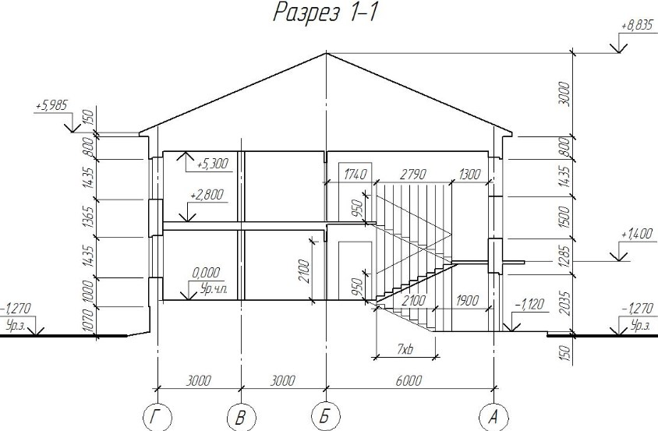

Рисунок №1. Архитектурный разрез жилого дома по лестничной клетке
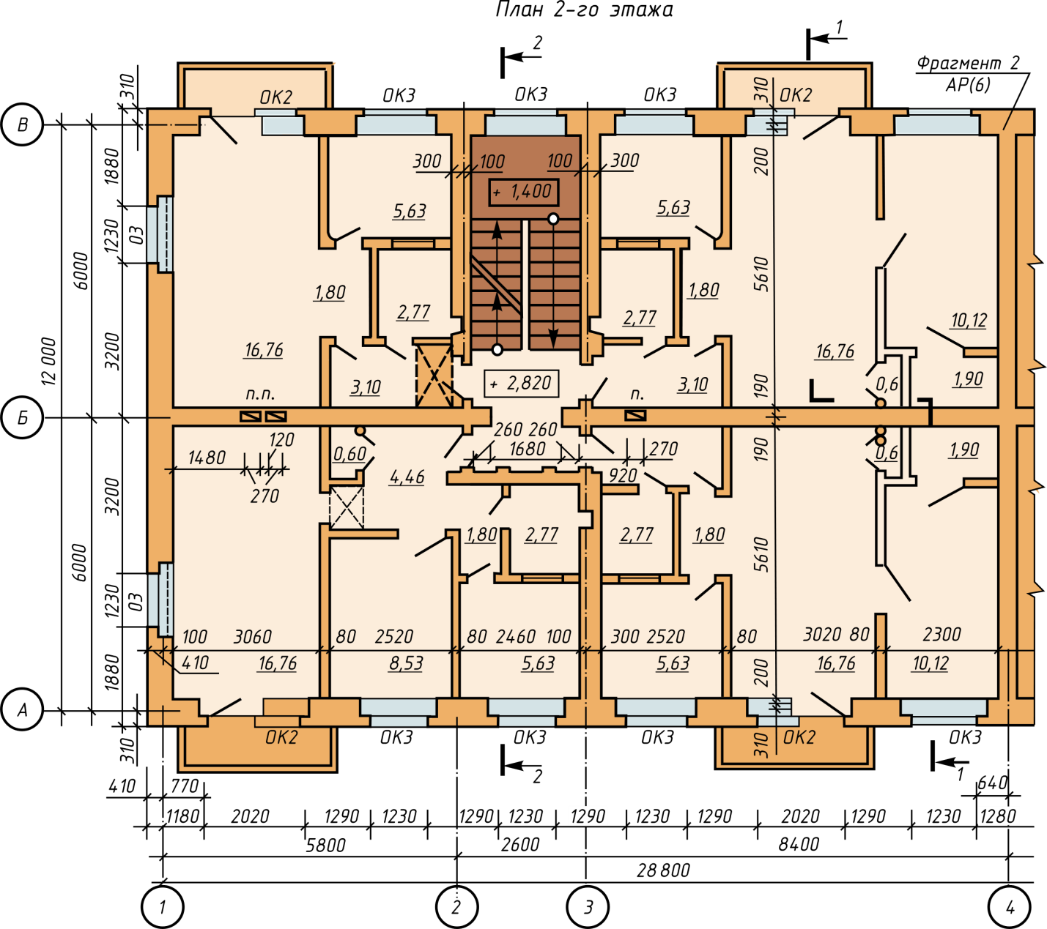

Рисунок № 2. План типового этажа жилого дома

Часть 2: Практическое задание оценивается в 20 баллов. Время на выполнения 60 минут

Практическое задание составлено по дисциплине «Геодезия» профессионального модуля ПМ.01. Участие в проектировании зданий и сооружений.
Задание представлено в 3-х вариантах. Вариант задания для каждого участника определяется жребием.
Оснащение рабочего места:

- условие задания;

- геодезические приборы (теодолиты и нивелиры);

- штативы;

- рулетки;

- нивелирные рейки;

- отвесы;

- бланки журналов для измерений;

- калькуляторы.

Работа с теодолитом по выносу осей здания.

- Установить прибор в рабочее положение на точке теодолитного хода (1).

- Используя разбивочный чертеж, построить на местности углы β 1,2.

- Используя мерный прибор, отложить проектное расстояние d, получить углы здания А и В.

- В полученных углах А и В установить теодолит, построить прямые углы 90º и отложить мерной лентой ширину здания (15 м). Получить углы здания Д и С.

- Длину здания АВ измерить на местности.

- Вычислить диагональ АД = √ АВ²+АС²

- Измерить на местности диагонали АД и ВС, отклонение от вычислений должно быть ≤

± 0,05м.

Работа с нивелиром по выносу проектной отметки

- Установить нивелир посередине между репером и переходной (Х) точкой, снять отсчеты по одной стороне рейки.

- Вычислить превышение h = 3 – П, а затем вычислить Нₓ.

- Установить нивелир между переходной (Х) точкой и проектной отметкой, снять отсчет по рейке на (Х) точке.

- Вычислить ГИ = Нₓ + Qₓ, а затем вычислить проектный отсчет:

проект. = ГИ – Нпроект. Установить рейку на месте проектной отметки и отметить по ней проектный отсчет

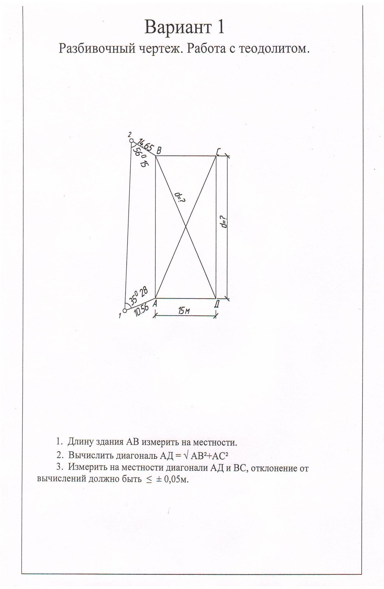

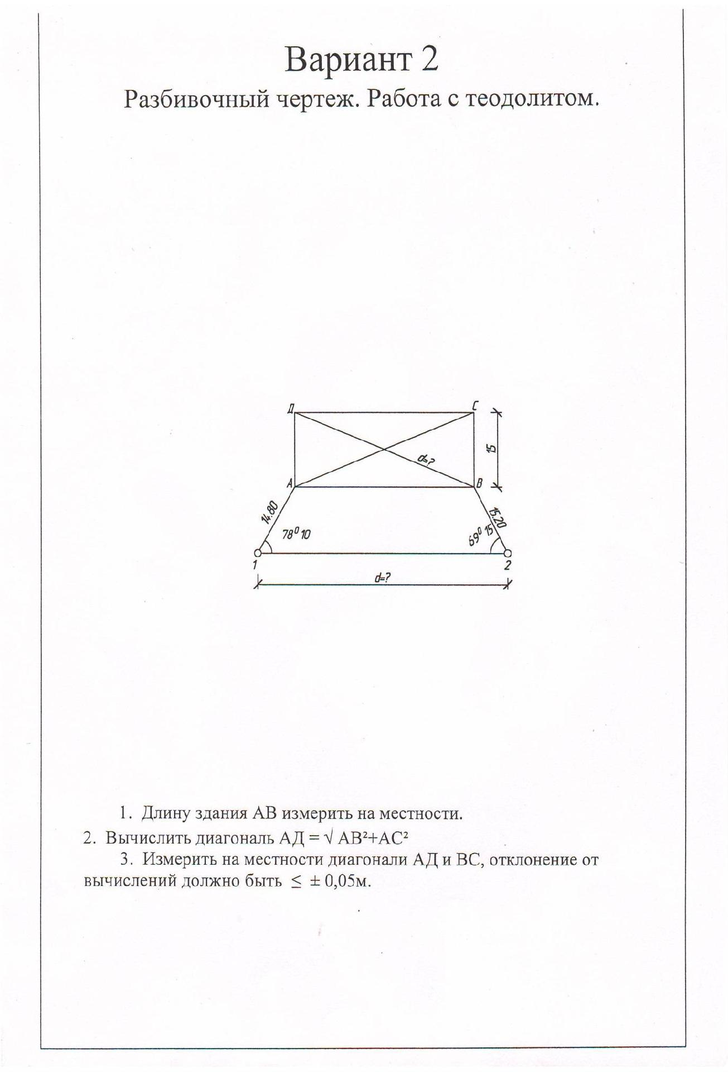

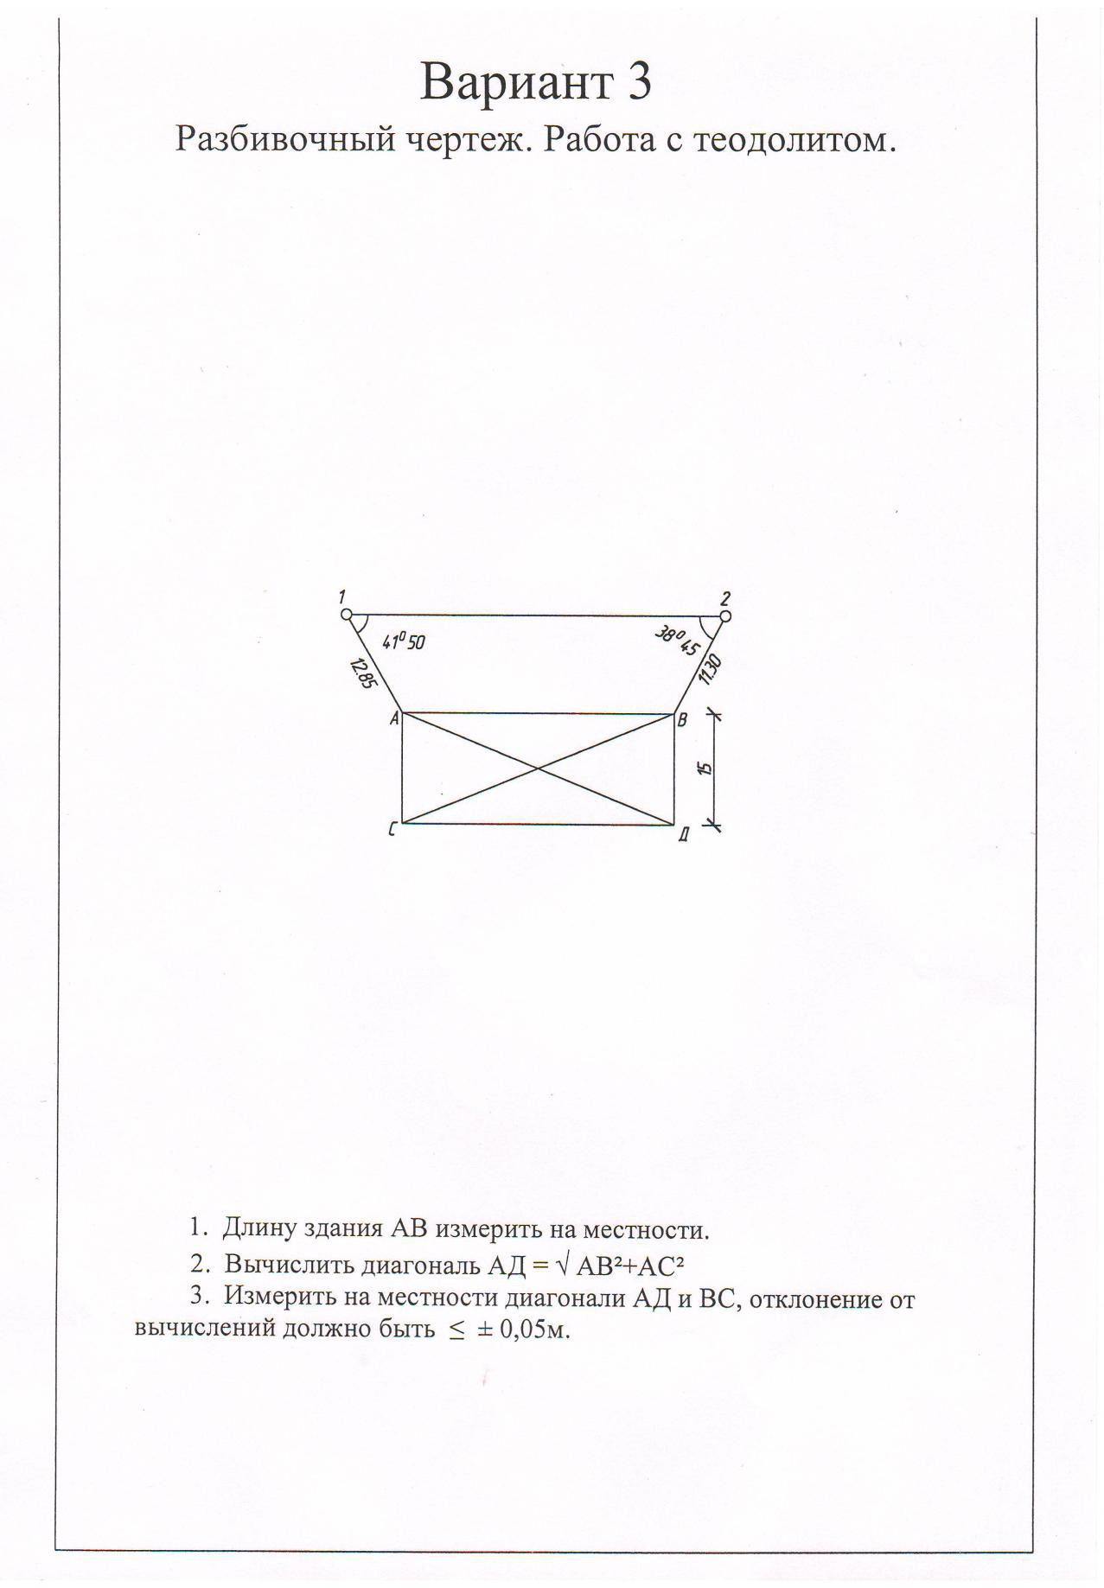

Анализ результатов выполнения заданий 2 уровня6
Участники при выполнении практического задания в программе AutoCAD показали результат на хорошо, но не все участники справились с выполнением объемом работ.
Не достаточно отведено времени практических работ в графической программе AutoCAD.
Работа с теодолитами и нивелирами были выполнены в полном объеме. Участники приняли активное участи и с большим интересом.

Соблюдение правил техники безопасности и дисциплины:
Перед началом олимпиады, а также выполнения задания №2 участникам был проведен вводный инструктаж о правилах соблюдения безопасности и дисциплины под роспись.

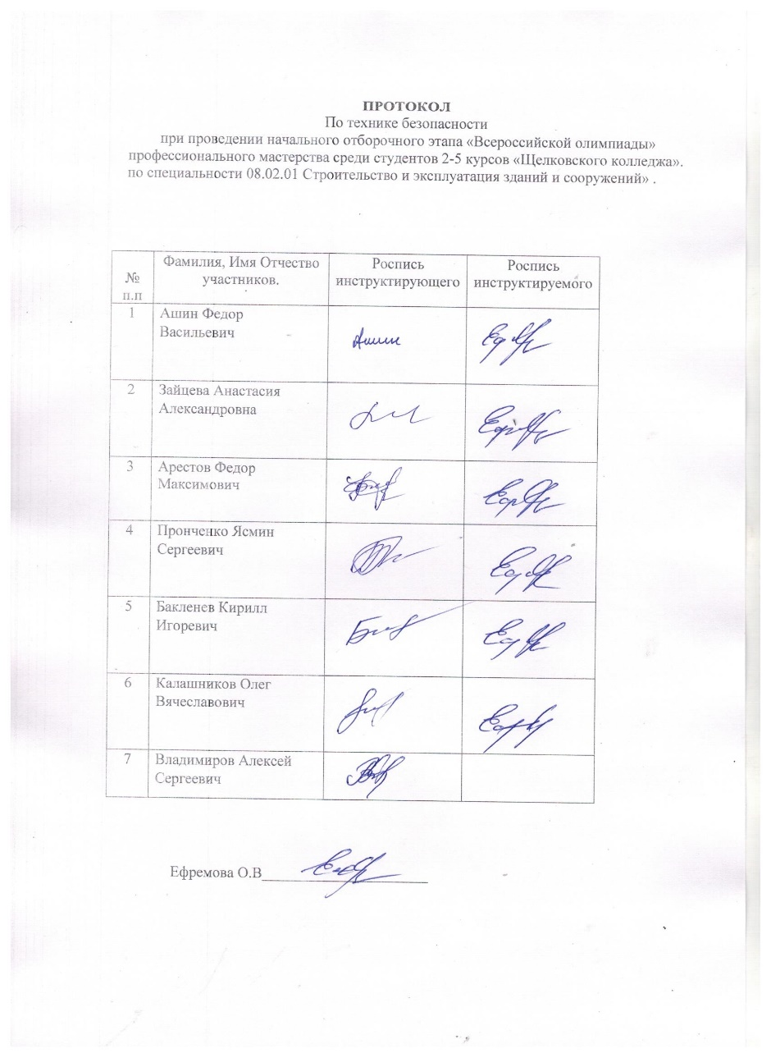

Победители и призеры
этапа Всероссийской олимпиады

№  П.П | Занятое место | Фамилия, Имя, Отчество  код специальности, специальность. | Наименование образовательной организации | Баллы .
1 | 5 | Ашин Федор Васильевич | Государственное бюджетное профессиональное образовательное учреждения Московской области  «Щелковский колледж» СП№6 | 79
2 | 2 | Зайцева Анастасия Александровна | Государственное бюджетное профессиональное образовательное учреждения Московской области  «Щелковский колледж» СП№6 | 98
3 | 3 | Арестов Федор Максимович | Государственное бюджетное профессиональное образовательное учреждения Московской области  «Щелковский колледж» СП№4 | 90
4 | 1 | Пронченко Ясмин Сергеевна | Государственное бюджетное профессиональное образовательное учреждения Московской области  «Щелковский колледж» СП№4 | 100
5 | 7 | Бакленев Кирилл Игоревич | Государственное бюджетное профессиональное образовательное учреждения Московской области  «Щелковский колледж»  ГСП | 59
6 | 4 | Калашников Олег Вячеславович | Государственное бюджетное профессиональное образовательное учреждения Московской области  «Щелковский колледж»  ГСП | 80
7 | 6 | Владимиров Алексей Сергеевич | Государственное бюджетное профессиональное образовательное учреждения Московской области  «Щелковский колледж» СП№4 | 77

Краткие выводы о результатах этапа Всероссийской олимпиады, замечание и предложение рабочей группы, жюри, участников Всероссийской олимпиады и

сопровождающих их лиц по совершенствованию организации и проведению всероссийской олимпиады:
Проведение олимпиад стимулирует интеллектуальную деятельность участников, развивает творчество. Участники Олимпиады хорошо продемонстрировали теоретическую и практическую подготовку, проявили хорошие знание смекалку и высокую культуру труда, владение профессиональной лексикой, умением на практике применять современные технологии, в том числе информационно коммуникационные. Олимпиада призвана способствовать повышению качества среднего профессионального образования в интересах развития личности и ее творческих способностей, обеспечения профессиональной мобильности выпускников.
Акт составлен в двух экземплярах.
Председатель рабочей группы
Члены рабочей группы
А?

Председатель жюри

Афонина В.М. зам. руководителя
ГБПОУ МО «Щелковский колледж»
СП № 6,8
Директор ГБПОУ МО «Щелк
Дмитриенко И.А. методист
ГБПОУ МО «Щелковский колледж»
СП № 6,8
Ефремова О.В.,
преподаватель специальных дисциплин
Немова Л.Ю.,
преподаватель специальных дисциплин.
Строков А.С. директор ИП СтроковиК
Бубич Ф.В

